临沧市人民医院

医疗废水达标排放与医疗废物处置公示

- 医疗废水排放情况
临沧市人民医院的废水包括医疗废水、特殊废水（传染性废水、实验检验废水）。这些废水在收集后，经过化粪池处理后排入医院自建的废水处理站。该废水处理站的处理能力为每天800立方米。在2023年4月至6月期间，分别处理了8866.59立方米、9928.77立方米和8762.34立方米的废水。经过处理后，废水达到了城市污水管网排放标准，并最终进入临翔区污水处理厂。
临沧市人民医院已于2020年获得排污许可证，并严格按照排污许可证的要求开展监测工作。其中，化学需氧量、氨氮、pH值、悬浮物和流量指标为在线监测。其余指标委托第三方检测公司进行检测，监测指标和检测频次均符合排污许可证的要求。
根据检测数据显示，临沧市人民医院排放的废水满足《医疗机构水污染物排放标准》（GB 18466-2005）的“表2 综合医疗机构和其他医疗机构水污染物排放限制（日均值）”中的预处理标准限值，氨氮和色度均符合《污水排入城镇下水道水质标准》（GB/T 31962-2015）的要求。

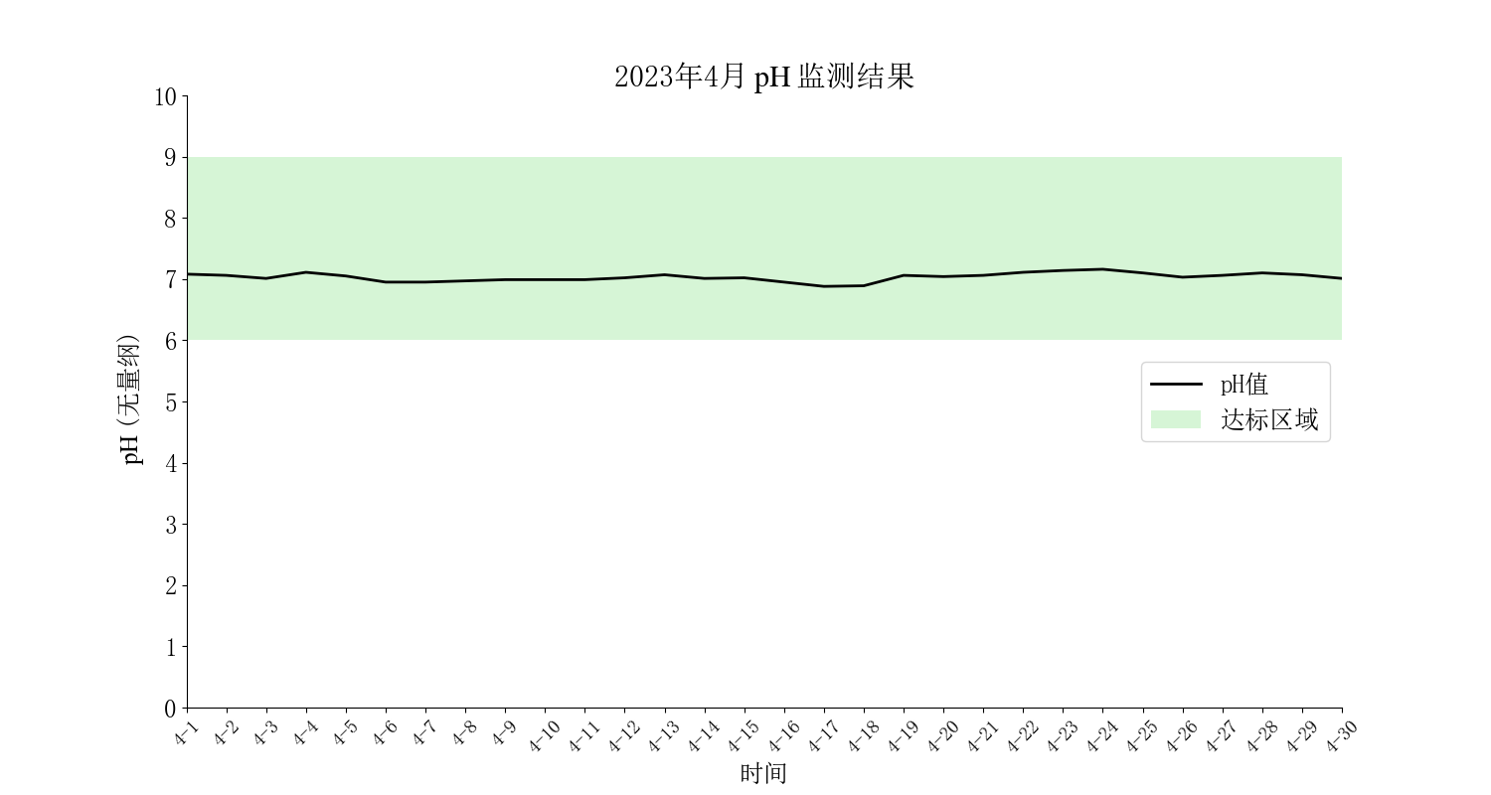
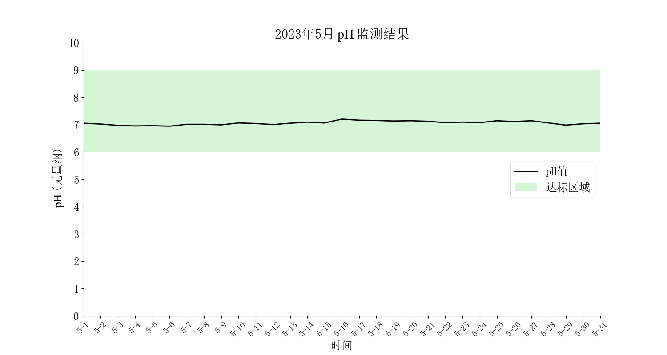
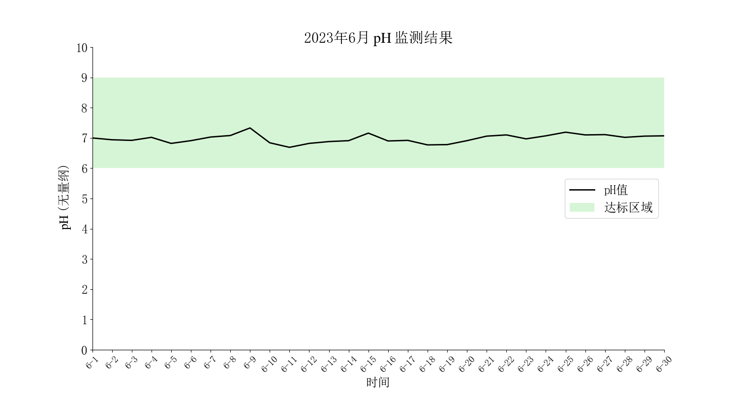
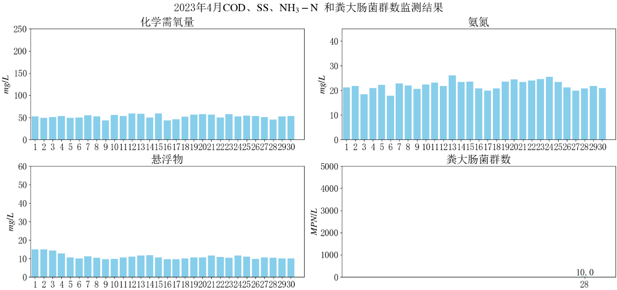

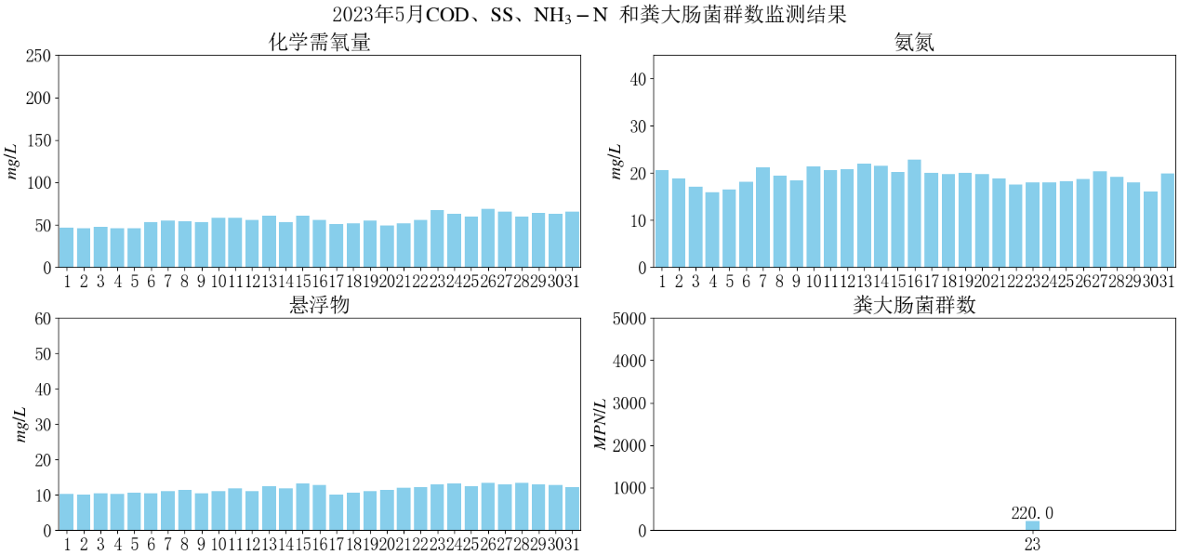

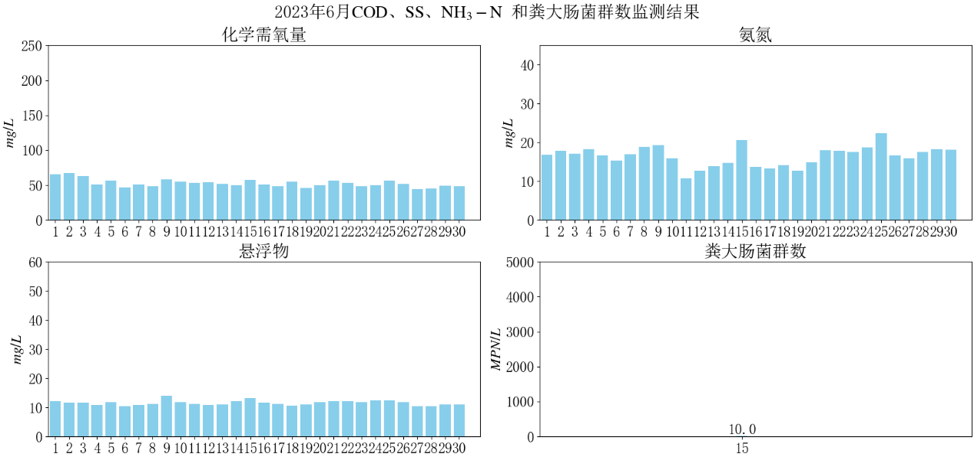

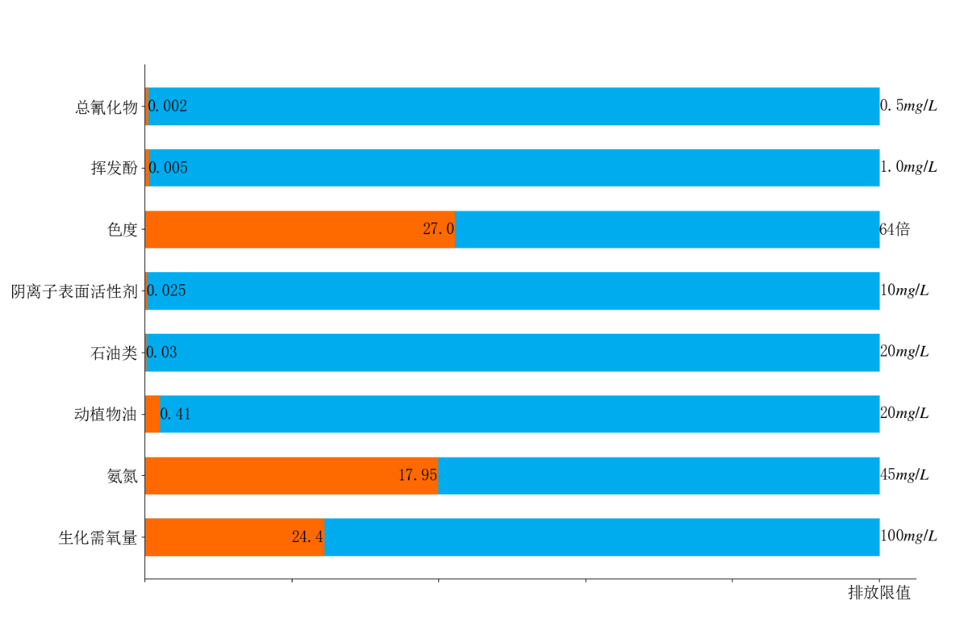
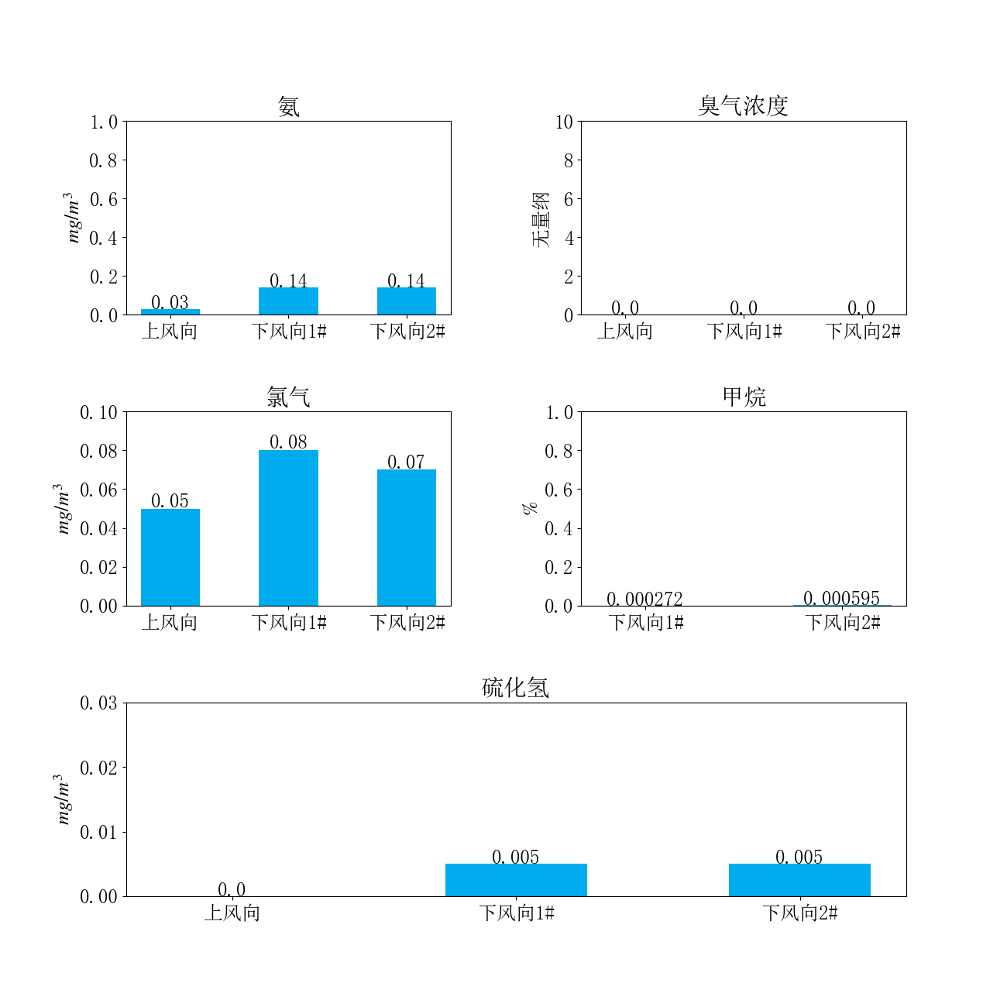
图表 污水处理站周界无组织废气监测结果
- 危险废物处置情况
临沧市人民医院在运行过程中产生六种危险废物，包括医疗废物和在线监测废液。医疗废物包括以下五类：感染性废物、病理性废物、损伤性废物、药物性废物以及化学性废物。
为了妥善处理这些危险废物，临沧市人民医院进行了有效的收集工作，并将其委托给有资质的公司进行安全处置，其处置率达到100%。具体而言，感染性废物和病理性废物由临沧市金盛医疗废物处置有限公司负责处置，而病理性废物交由临沧市临翔区殡仪馆进行处置。药物性废物、化学性废物以及在线监测废液则由云南大地丰源环保有限公司负责处置。
医疗废物种类 | 2023年4月  （千克） | 2023年5月  （千克） | 2023年6月  （千克） | 合计  （千克）
感染性废物 | 10107.75 | 10674.99 | 8073.70 | 28856.44
病理性废物 | 125.33 | 110.56 | 145.50 | 381.39
损伤性废物 | 831.22 | 740.12 | 747.40 | 2318.74
药物性废物 | 34.52 | 0 | 0 | 34.52
化学性废物 | 57.19 | 51.02 | 46.51 | 154.72
在线监测废液 | 0 | 0 | 0 | 0

临沧市人民医院
2023年7月26日

